Әкімдіктің 2015 жылғы 26 қарашадағы № 526 "Фармацевтикалық қызмет саласындағы мемлекеттік көрсетілетін қызметтер регламенттерін бекіту туралы" қаулысына өзгерістер енгізу туралы
Күшін жойған
Қостанай облысы әкімдігінің 2016 жылғы 12 мамырдағы № 222 қаулысы. Қостанай облысының Әділет департаментінде 2016 жылғы 6 маусымда № 6425 болып тіркелді. Күші жойылды - Қостанай облысы әкімдігінің 2019 жылғы 28 тамыздағы № 373 қаулысымен
Ескерту. Күші жойылды - Қостанай облысы әкімдігінің 28.08.2019 № 373 қаулысымен (алғашқы ресми жарияланған күнiнен кейін күнтiзбелiк он күн өткен соң қолданысқа енгiзiледi).
"Мемлекеттік көрсетілетін қызметтер туралы" 2013 жылғы 15 сәуірдегі Қазақстан Республикасы Заңының 16-бабына сәйкес Қостанай облысының әкімдігі ҚАУЛЫ ЕТЕДІ:
1. Қостанай облысы әкімдігінің 2015 жылғы 26 қарашадағы № 526 "Фармацевтикалық қызмет саласындағы мемлекеттік көрсетілетін қызметтер регламенттерін бекіту туралы" қаулысына (Нормативтік құқықтық актілерді мемлекеттік тіркеу тізілімінде № 6090 болып тіркелген, 2016 жылғы 13 қаңтарда, 2016 жылғы 15 қаңтарда"Қостанай таңы" газетінде жарияланған) мынадай өзгерістер енгізілсін:
жоғарыда көрсетілген қаулымен бекітілген "Фармацевтикалық қызметке лицензия беру", "Аудандық орталықтан алыс елді мекендердегі бастапқы медициналық-санитариялық консультациялық диагностикалық көмек көрсететін денсаулық сақтау ұйымдарының дәріхана пункттері арқылы және фармацевтикалық білімі бар маман болмаған жағдайда жылжымалы дәріхана пункттері арқылы дәрілік заттар мен медициналық мақсаттағы бұйымдарды өткізуді жүзеге асыру үшін медициналық білімі бар мамандарды аттестаттау" мемлекеттік көрсетілетін қызметтер регламенттерінде:
4-бөлімнің тақырыбы мынадай редакцияда жазылсын:
"4. "Азаматтарға арналған үкімет" мемлекеттік корпорациясымен және (немесе) өзге де көрсетілетін қызметті берушілермен өзара іс-қимыл тәртібін, сондай-ақ мемлекеттік қызмет көрсету процесінде ақпараттық жүйелерді пайдалану тәртібін сипаттау";
8-тармақ мынадай редакцияда жазылсын:
"8. Мемлекеттік қызмет "Азаматтарға арналған үкімет" мемлекеттік корпорациясы" коммерциялық емес акционерлік қоғамының Қостанай облысы бойынша филиалы – "Халыққа қызмет көрсету орталығы" департаменті арқылы көрсетілмейді.";
жоғарыда көрсетілген қаулымен бекітілген "Денсаулық сақтау саласында есірткі құралдарының, психотроптық заттар мен прекурсорлардың айналымына байланысты қызметтерге лицензия беру" мемлекеттік көрсетілетін қызмет регламентінде:

1-тармақ мынадай редакцияда жазылсын:
"1. "Денсаулық сақтау саласында есірткі құралдарының, психотроптық заттар мен прекурсорлардың айналымына байланысты қызметтерге лицензия беру" мемлекеттік қызметін (бұдан әрі – мемлекеттік көрсетілетін қызмет) облыстың жергілікті атқарушы органы ("Қостанай облысы әкімдігінің денсаулық сақтау басқармасы" мемлекеттік мекемесі) (бұдан әрі – көрсетілетін қызметті беруші) көрсетеді.
Өтінішті қабылдау және мемлекеттік қызметті көрсету нәтижесін беру:
1) көрсетілетін қызметті берушінің кеңсесі;
2) www.egov.kz, www.elicense.kz "электрондық үкімет" веб-порталы (бұдан әрі - Портал);
3) "Азаматтарға арналған үкімет" мемлекеттік корпорациясы" коммерциялық емес акционерлік қоғамының Қостанай облысы бойынша филиалы – "Халыққа қызмет көрсету орталығы" департаменті (бұдан әрі – Мемлекеттік корпорация) арқылы жүзеге асырылады.";

4-бөлімнің тақырыбы мынадай редакцияда жазылсын:
"4. "Азаматтарға арналған үкімет" мемлекеттік корпорациясымен және (немесе) өзге де көрсетілетін қызметті берушілермен өзара іс-қимыл тәртібін, сондай-ақ мемлекеттік қызмет көрсету процесінде ақпараттық жүйелерді пайдалану тәртібін сипаттау";

8, 9-тармақтар мынадай редакцияда жазылсын:
"8. Мемлекеттік қызмет көрсету бойынша іс-қимылды бастауға негіздеме Мемлекеттік корпорацияға жүгінген кезде Мемлекеттік корпорация қызметкерінің көрсетілетін қызметті алушыдан құжаттар топтамасын қабылдауы болып табылады.
9. Мемлекеттік қызмет көрсету процесінің құрамына кіретін әрбір іс-қимылдың мазмұны, оның орындалу ұзақтығы:
1) Мемлекеттік корпорация қызметкері көрсетілетін қызметті алушы ұсынған өтініштің толтырылуының дұрыстығын және құжаттар топтамасының толықтығын тексереді, 5 (бес) минут.
Көрсетілетін қызметті алушы Стандарттың 9-тармағында көзделген тізбеге сәйкес құжаттар топтамасын толық ұсынбаған жағдайда, Мемлекеттік корпорация қызметкері өтінішті қабылдаудан бас тартады және Стандарттың 2-қосымшасына сәйкес нысан бойынша құжаттар топтамасын қабылдаудан бас тарту туралы қолхат береді.
Құжаттар топтамасы толық ұсынылған кезде, Мемлекеттік корпорация қызметкері оны "Мемлекеттік корпорацияға арналған интеграцияланған ақпараттық жүйе" ақпараттық жүйесінде тіркейді және көрсетілетін қызметті алушыға құжаттар топтамасын қабылдағаны туралы қолхат береді, 5 (бес) минут;
2) Мемлекеттік корпорация қызметкері, егер Қазақстан Республикасының заңдарында өзгеше көзделмесе, ақпараттық жүйелердегі, заңмен қорғалатын құпияны құрайтын мәліметтерді пайдалануға көрсетілетін қызметті алушының жазбаша келісімін алады, 5 (бес)минут;
3) Мемлекеттік корпорация қызметкері құжаттар топтамасын көрсетілетін қызметті берушіге курьерлік немесе осыған уәкілетті өзге де байланыс арқылы жібереді, 1 (бір) жұмыс күні;
4) көрсетілетін қызметті беруші мемлекеттік қызмет көрсету нәтижесін дайындайды және Мемлекеттік корпорацияға жібереді:
лицензияны және (немесе) лицензияға қосымшаны беру кезінде – 14 (он төрт) жұмыс күні;
лицензияны және (немесе) лицензияға қосымшаны қайта ресімдеу кезінде – 2 (екі) жұмыс күні;
қағаз нысанда берілген лицензияны және (немесе) лицензияға қосымшаның телнұсқаларын беру кезінде – 1(бір) жұмыс күні;
5) Мемлекеттік корпорация қызметкері құжаттар топтамасының қабылданғаны туралы қолхатта көрсетілген мерзімде көрсетілетін қызметті алушыға мемлекеттік қызмет көрсету нәтижесін береді, 15 (он бес) минут.";

10-тармақтың 10-абзацы мынадай редакцияда жазылсын:
"Мемлекеттік қызмет көрсету процесінде рәсімдердің (іс-қимылдардың) ретін, көрсетілетін қызметті берушінің құрылымдық бөлімшелерінің (қызметкерлерінің) өзара іс-қимылдарының толық сипаттамасы, сондай-ақ өзге де көрсетілетін қызметті берушілер және (немесе) "Азаматтарға арналған үкімет" мемлекеттік корпорациясымен өзара іс-қимыл тәртібінің және мемлекеттік қызмет көрсету процесінде ақпараттық жүйелерді қолдану тәртібінің сипаттамасы осы Регламенттің 2-қосымшасына сәйкес мемлекеттік қызмет көрсетудің бизнес-процестерінің анықтамалығында көрсетіледі.";
жоғарыда көрсетілген қаулымен бекітілген "Денсаулық сақтау саласында есірткі құралдарының, психотроптық заттар мен прекурсорлардың айналымына байланысты қызметтерге лицензия беру" мемлекеттік көрсетілетін қызмет регламентінің 2-қосымшасы осы қаулының қосымшасына сәйкес жаңа редакцияда жазылсын.
2. Осы қаулының орындалуын бақылау облыс әкімінің жетекшілік ететін орынбасарына жүктелсін.
3. Осы қаулы алғашқы ресми жарияланған күнiнен кейін күнтiзбелiк он күн өткен соң қолданысқа енгiзiледi.

Қостанай
облысының әкімі | А. Мұхамбетов

Әкімдіктің
2016 жылғы 12 мамырдағы
№ 222 қаулысына қосымша

"Денсаулық сақтау саласында
есірткі құралдарының,
психотроптық заттар мен
прекурсорлардың айналымына
байланысты қызметтерге
лицензия беру" мемлекеттік
көрсетілетін қызмет
регламентіне 2-қосымша

"Денсаулық сақтау саласында есірткі құралдарының, психотроптық заттар мен прекурсорлардың айналымына байланысты қызметтерге лицензия беру" мемлекеттік қызмет көрсетудің бизнес-процестерінің анықтамалығы

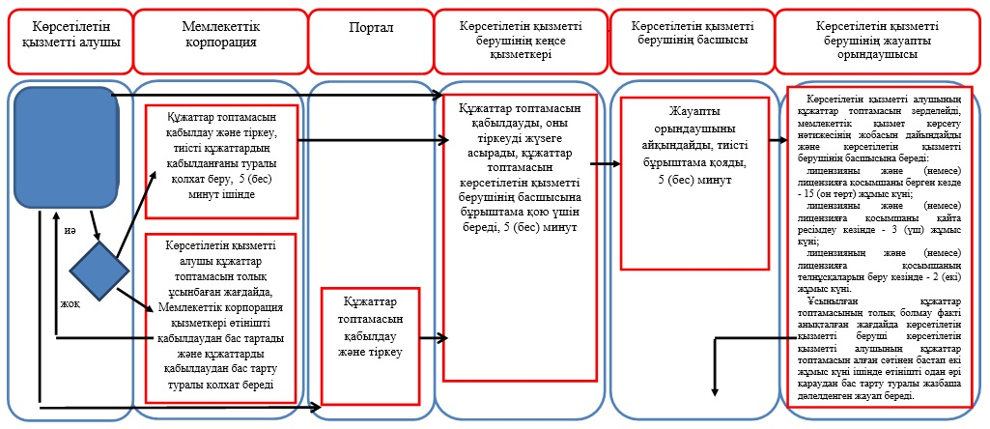

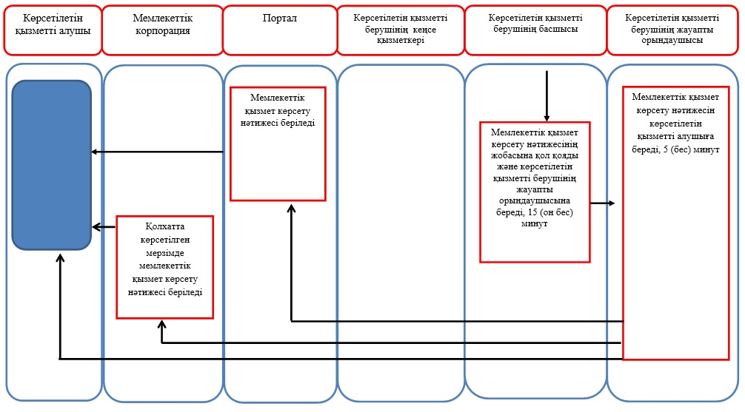

© 2012. РГП на ПХВ «Институт законодательства и правовой информации Республики Казахстан» Министерства юстиции Республики Казахстан

